O tom, že Slováci sú múdri a technicky zdatný národ svedčí aj obsah tejto internetovej stránky:

<https://mrslovak.com/svetove-slovenske-vynalezy/>

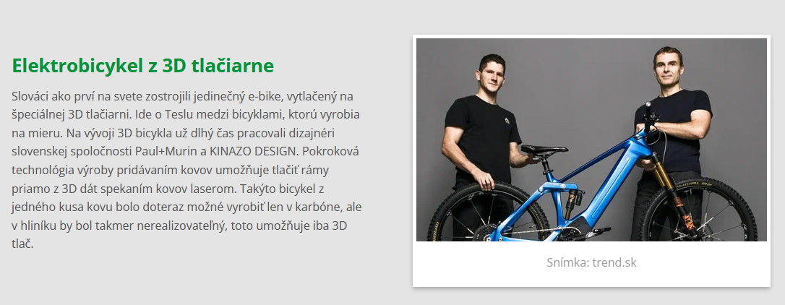

Ak vás obsah stránky presvedčil, mali by ste všade na verejnosti vyjadrovať potrebu podpory prírodovedného a technického vzdelávania už od základnej školy. Veď v základnej škole sa vytvárajú základy k vzťahu človeka k technike, k chápaniu významu techniky pre ľudstvo a k potrebe techniku vyvíjať v prospech ľudí.

**Bez produktov tvorivých ľudí v oblasti techniky sa kvalita života Slovákov bude zvyšovať len veľmi pomaly.**

Veľmi zaujímavé video s názvom *Ako energetická kríza* ***zmení potrebu vzdelávania*** si môžete pozrieť na stránke:

<https://youtu.be/1UqQga6I9mU>

<https://www.youtube.com/watch?v=1UqQga6I9mU>

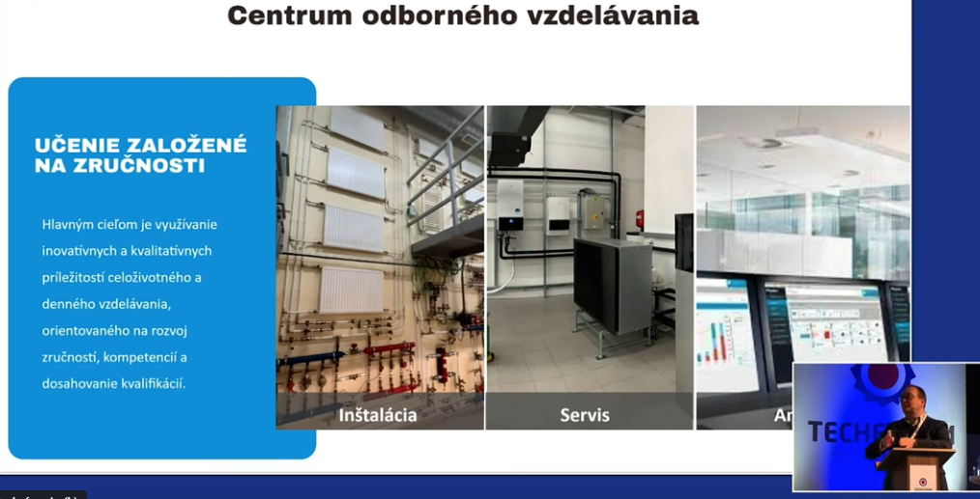

Celé video je veľmi dobré, od 14. minúty prednášateľ hovorí o pripravovanom systéme vzdelávania.

**Ak ste si pozreli a uvedomili obsah ponúknutých internetových stránok, ešte stále si myslíte, že technické vzdelávanie v základných školách je nepotrebné?**